政府开放日|看现场、查短板、提建议，

万祥镇人大代表开展生活垃圾分类检查

近期，在《上海市生活垃圾管理条例》实施一周年之际，万祥镇人大组织代表对我镇垃圾分类工作推进开展视察。

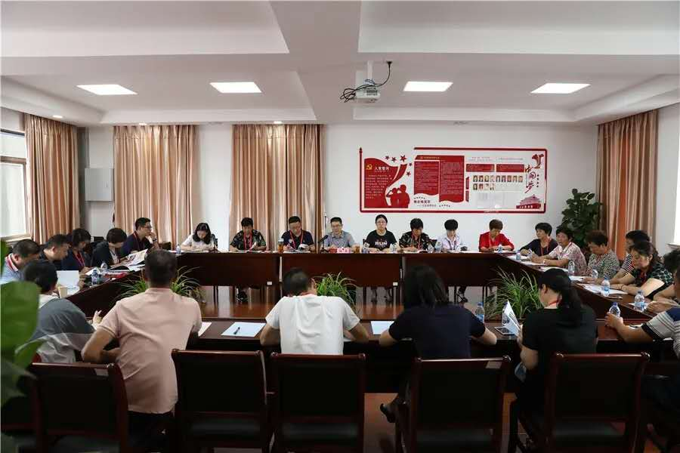

（人大代表听取垃圾分类工作落实情况）

城运中心向代表们汇报了一年来生活垃圾分类工作推进落实情况，并讲解了浦东新区垃圾分类实效测评标准。镇人大副主席杨荣指出，万祥镇扎实推进生活垃圾分类工作取得了阶段性成效，但仍然存在需要改进的地方，人大代表重点要直面问题，检查一批，发现一批，改进一批。他强调，人大代表要充分发挥模范带头和监督促进作用，积极参与垃圾分类监督管理。

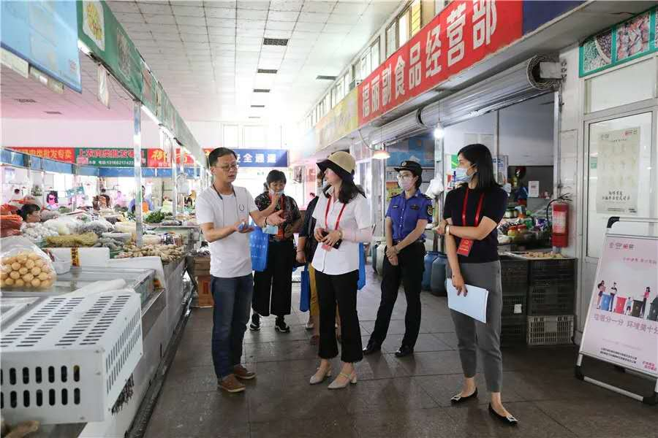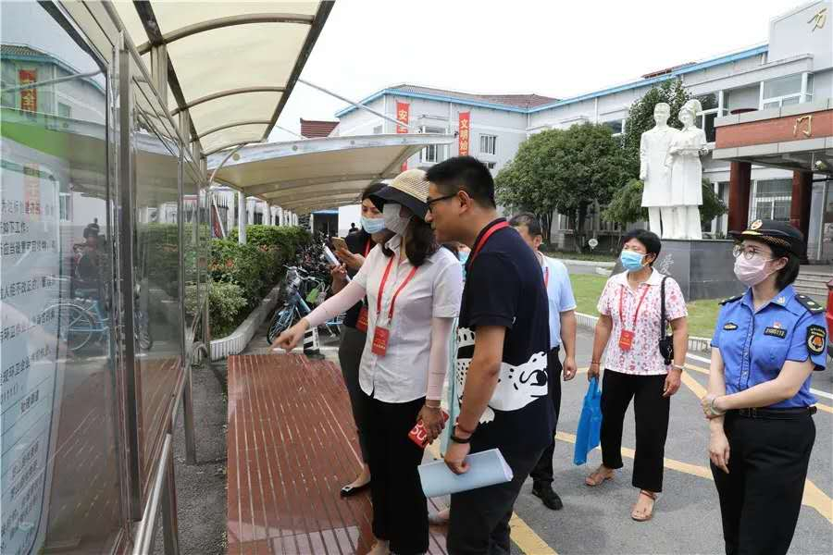

（实地查看）

随后，代表们分成四个小组，奔赴各居、村及责任单位，不打招呼、直插现场开展实地查看，对个别点位存在分类容器配置和分类标识不规范、更新不及时、垃圾分类宣传牌遮挡、垃圾存放场所地面环境污染等问题提出积极建议。